VILNIAUS UNIVERSITETAS

Puslaidininkių fizikos katedra

Puslaidininkių fizikos mokomoji laboratorija

Laboratorinis darbas Nr. 4

**PUSLAIDININKIŲ KOMPLEKSINĖS DIELEKTRINĖS SKVARBOS TYRIMAS**

2013-09-02

Turinys

1. Darbo tikslai 3

2. Darbo užduotys 3

3. Darbo teorija 4

3.1. Kompleksinės dielektrinės skvarbos matavimai 8

3.2. Bangolaidžiai 11

4. Tyrimo metodika 13

4.1. Darbo priemonės 13

4.2. Darbo eiga 14

4.3. Trumpi metodiniai nurodymai 14

# 1. Darbo tikslai

1. Detaliai susipažinti su teorija, aprašančia elektromagnetinio lauko sąveiką su medžiaga, ir išanalizuoti šią sąveiką atspindinčius medžiagos parametrus bei šių parametrų (kompleksinė dielektrinė skvarba, kompleksinis lūžio rodiklis, sugerties ir atspindžio koeficientai) sąsajas.
2. Išnagrinėti kompleksinės dielektrinės skvarbos matavimo metodus ir jų ypatumus bei pagrįsti pasirinkto matavimo metodo privalumus.

# Darbo užduotys

1. Išnagrinėjus elektromagnetinio lauko sąveikos su puslaidininkine medžiaga teoriją, susipažinus su laboratorinio darbo tikslu, eksperimentine metodika ir eiga bei įranga išmatuoti duotojo puslaidininkinio darinio kompleksinę dielektrinę skvarbą, apskaičiuoti efektyvųjį laidį, lūžio rodiklį ir sugerties koeficientą. Įvertinti minėtų parametrų priklausomybę nuo elektromagnetinio lauko dažnio.
2. Apibendrinti gautus eksperimentinius rezultatus (palyginant su teoriniais ir kitais duomenimis), aptarti faktorius, padedančius pasiekti didžiausią matavimo tikslumą, suformuluoti pagrindines šio darbo išvadas.

# Darbo teorija

Kintantieji elektros krūviai sukuria kintantį elektrinį lauką, kuris, savo ruožtu, kuria kintantį magnetinį lauką. Taip susidaro elektromagnetinė banga. Šiuos reiškinius aprašo Maksvelo lygtys:

, (1)

, (2)

, (3)

, (4)

, , , (5)

čia .

Pirmos keturios lauko lygtys tinka visiems makroskopiniams elektromagnetiniams reiškiniams aprašyti. Nagrinėjant konkrečius atvejus, dažnai reikia įvertinti aplinkos medžiagos elektromagnetines savybes. Tam tenka panaudoti taip vadinamas medžiagos lygtis (5). Netiesinių reiškinių atveju, medžiagos lygtys būna kitokio pavidalo, t. y. žymiai sudėtingesnės.

Trumpai priminsime lygčių fizikinę prasmę. (1) lygtis išreiškia dėsnį, parodantį, kad magnetinį lauką  kuria du galimi magnetinio lauko šaltiniai – laidumo  ir slinkties  srovės. (2) lygtis (elektromagnetinės indukcijos dėsnis) rodo, kad kintantis magnetinis laukas yra vienas iš galimų elektrinį lauką kuriančių šaltinių. Kitas elektrinį lauką kuriantis šaltinis yra elektros krūviai. Šį dėsnį (Kulono) aprašo (4) lygtis. O (3) lygtis reiškia, kad gamtoje nėra magnetinių krūvių, kurie sukurtų magnetinį lauką.

Kadangi mus domina puslaidininkinės medžiagos kompleksinė dielektrinė skvarba, tai teks įvertinti sąryšius tarp medžiaginės aplinkos parametrų ir elektromagnetinio lauko vektorių bei srovių, t. y. teks pasinaudoti (5) lygtimis.

Elektromagnetinio lauko lygtys yra tiesinės, todėl joms gali būti taikomas superpozicijos principas. Iš matematikos ir elektronikos pagrindų žinome, kad bet kokia periodinė funkcija gali būti skaidoma į harmonines funkcijas (Furjė eilute), taip pat ir neperiodinė funkcija gali būti skleidžiama harmoninėmis funkcijomis (Furjė integralas). O fizinių reiškinių, kurių kitimas yra harmoninis, aprašymui patogu taikyti kompleksinių amplitudžių metodą (plačiau žiūrėti priede), leidžiantį integralines-diferencialines lygtis pakeisti paprastomis algebrinėmis lygtimis. Tarus, kad laukai kinta harmoniniu dėsniu, turėsime tokias priklausomybes:

, (6)

, (7)

, (8)

čia monochromatiniam laukui integravimo konstanta lygi nuliui, o vektoriai pakeisti kompleksinių dydžių amplitudėmis. Tad iš pirmosios Maksvelo lygties (1) ir medžiagos būsenos lygčių (5) galime gauti:

, (9)

čia dydį

 (10)

vadiname absoliutine kompleksine dielektrine skvarba.

Anizotropinėse medžiagose absoliutinė kompleksinė dielektrinė skvarba yra tenzorius.

Reikia atkreipti dėmesį į tai, kad Maksvelo medžiagos būsenos lygtyse (5) neįvertintas poliarizacijos reiškinių inertiškumas. Elektriniam laukui kintant dideliu dažniu ir harmoniniu dėsniu, elektrinė indukcija seks elektrinį lauką vėluodama, t. y. atsilikdama tam tikra faze :

. (11)

Tada kompleksinė skvarba gali būti išreikšta taip:

, (12)

čia , .

Medžiagos charakterizavimui praktikoje dar taikomas dydis vadinamas elektrinių nuostolių kampu  ir išreiškiamas taip:

, (13)

čia priimta, kad .

Puslaidininkinių medžiagų  vertė būna apie vienetą, dielektrikų – daug mažesnė už vienetą, laidininkų – daug didesnė už vienetą. Šio dydžio esmę atspindi žemiau parodytas brėžinysi (*1 pav.*). Idealaus dielektriko (vakuumo) atveju fazės postūmis tarp įtampos *U* ir srovės *I* vektorių turėtų būti 90 ° (srovė aplenkia įtampą) ir kampas . Realaus dielektriko atveju dalis elektromagnetinio lauko energijos virs šiluma (dėl poliarizacijos reiškinių, pačios dielektriko medžiagos savybių). Kuo didesnė energijos dalis virs šiluma, tuo bus didesnis  kampas.

Kokybinė medžiagų kompleksinės skvarbos realiosios () ir menamosios () dalių priklausomybės nuo elektrinio lauko dažnio parodytos *2 pav*.



*a*

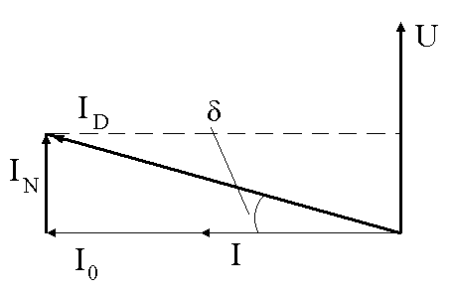

*b*

*1 pav. Harmoninio elektromagnetinio lauko dielektrike sukeltos srovės ir įtampa (a) bei jų vektorinė diagrama b). I, I0 – srovės, kai vietoje realaus dielektriko bus vakuumas ar dielektrikas be nuostolių; ID, IN – srovė dielektrike ir nuostolių srovė.*



*2 pav. Kompleksinės skvarbos sandų dažninė priklausomybė*

Priklausomai nuo medžiagos fizinių savybių gali būti taip, kad jau palyginti žemų dažnių (I) srityje išryškėja skvarbos komponenčių  ir  kitimai, sąlygojami pačių lėčiausių orientacinių reiškinių. Didesnių dažnių (infraraudonio) srityje (II) dielektrinės skvarbos kitimai susiję su medžiagos jonine poliarizacija, o dar didesnių dažnių (ultravioleto) srityje (III) tai susiję su elektronine poliarizacija. Taigi, elektromagnetinių bangų sąveika su medžiaga, ypač puslaidininkiais, gali duoti daug naudingos informacijos apie puslaidininkio energijos spektrus, krūvininkų savybes, būsenų tankius. Pastaruoju metu plačiai vystoma puslaidininkinė optoelektronika reikalauja gilaus elektromagnetinių bangų ir puslaidininkio sąveikos reiškinių supratimo. Todėl didelio dažnio elektromagnetinių bangų (šviesos ir jai artimų diapazonų) ir puslaidininkių sąveikos tyrimai įgavo labai didelę teorinę ir eksperimentinę svarbą.

Puslaidininkio, kaip laidžios terpės, sąveikos su elektromagnetiniu lauku pasėkoje stebimi du reiškiniai – laidumo srovė ir poliarizacija. Šiuos, iš principo skirtingus, reiškinius galima aprašyti vienodai, tam įvedus kompleksinę dielektrinę skvarbą arba kompleksinį laidumą, t. y. tarus, kad

 (14)

ir . (15)

Tada (9) lygtį, jai pritaikę (7) lygybę, galime užrašyti tokia forma:

. (16)

Iš pastarosios lygties gauname, kad

 ir (17)

. (18)

Taip pat nesunkiai galėtume įrodyti, kad

 ir . (19)

Iš (17)...(19) lygybių seka, kad kompleksinę dielektrinę skvarbą ir kompleksinį laidumą nusako vienas kompleksinis dydis, apibūdinantis medžiagą kintamajame elektromagnetiniame lauke. Taip pat būtų galima išvesti lygtis vienareikšmiškai siejančias kompleksinę dielektrinę skvarbą ar kompleksinį laidumą su kompleksiniu lūžio rodikliu

, (20)

čia  – sugerties rodiklis.

Lūžio ir sugerties rodikliai visiškai apibūdina optines puslaidininkio savybes.

Galima tarti, kad dielektrinė skvarba yra medžiagos atsako į išorinio kintamojo elektrinio lauko poveikį matas. Šis atsakas priklauso nuo veikiančio lauko dažnio. todėl dielektrinės skvarbos priklausomybė nuo dažnio dar vadinama dažnine dispersija. Dažninės dispersijos analizė rodo, kad dielektrinės skvarbos realioji ir menamoji dalys tarpusavyje yra susijusios. Šią tarpusavio priklausomybę aprašo dispersinis Kramerso ir Kronigo sąryšis:

, (21)

, (22)

čia *x* – integravimo kintamasis. Iš (21) ir (22) seka, kad žinant, pvz., menamąją dielektrinės skvarbos sandą  visame dažnių intervale, galima apskaičiuoti realųjį sandą .

## 3.1. Kompleksinės dielektrinės skvarbos matavimai

Praktikoje susiduriama su santykine  ir absoliutine  dielektrinėmis skvarbomis. Santykinė dielektrinė skvarba yra bematis dydis, lygus elektrinių laukų stiprumo vakuume ir vienalyčiame izotropiniame dielektrike santykiui, kai laisvieji elektriniai krūviai ir jų išsidėstymas yra tokie pat. Absoliutinė – lygi sandaugai . Daugeliu atvejų dielektrinės skvarbos, talpos, dielektrinių nuostolių , elektrinio atsparumo, elektrinio laidumo matavimai nuolatiniame ir kintamajame elektriniuose laukuose vadinami tiesiog dielektriniais matavimais.

Dielektrinių matavimų būdai labai įvairūs: jie priklauso nuo medžiagos būsenos, nuo absoliutinių  verčių, dažnio diapazono, elektromagnetinio lauko intensyvumo ir matavimų tikslų.

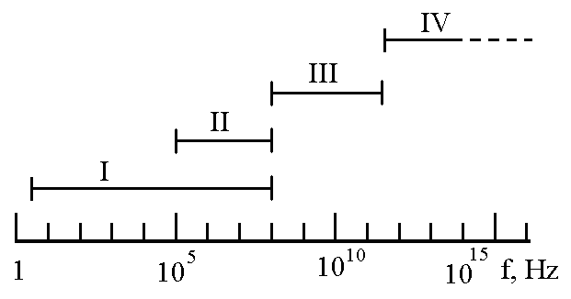

*3 pav. Galimi dielektrinės skvarbos matavimo būdai įvairių dažnių srityse:* I *– tiltelio,* II *– LC kontūro,* III *– bangolaidžio,* IV *– spektroskopiniai*

Praktikoje kartais tenka atlikti dielektrinius matavimus net itin žemų dažnių srityje (10-5 Hz). Šiuo atveju tenka pasinaudoti talpų įsielektrinimo ir išsielektrinimo dėsningumais. Didesnių dažnių srityje naudojami kiti metodai (*3 pav*.), kurie turi vienokių ar kitokių privalumų. Dėl paprastumo ir gero matavimo tikslumo plačiai (iki f=(107...108) Hz) naudojami matavimo tilteliai. 4 pav. parodytam Šeringo tilteliui turėsime tokias lygybes (tiltelis suderintas):

, (23)

, (24)

čia  – kondensatoriaus talpa be tiriamos (dielektrinės) medžiagos.

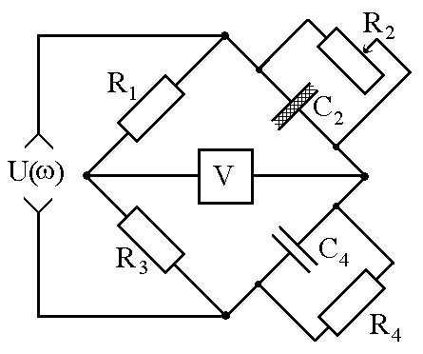

*4 pav. Šeringo tiltelis. V – didelio jautrio voltmetras.*

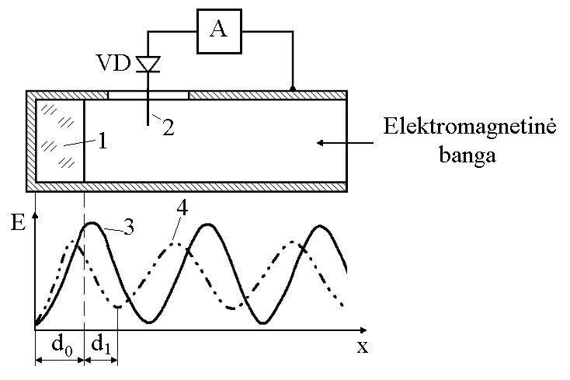

*5 pav. Dielektriniai matavimai metaliniame stačiakampyje bangolaidyje. 1 – tiriamoji medžiaga ir jos storis d0, 2 – matavimo zondas, 3 – stovinti banga tuščiame bangolaidyje, 4 – stovinti banga esant bandiniui, A – jautrus srovės stiprio matuoklis*

Turėdami ir , galime surasti , kurie parodo kokia dalis kintamojo elektromagnetinio lauko energijos virsta šiluma (dėl dielektriko poliarizacijos reiškinių), o nuostolių galia per laiko vienetą bus:

. (25)

Iš dielektrinių matavimų galima nustatyti vandens kiekį tirpaluose (kiekybinė ir kokybinė analizė), molekulių dipolinius momentus (tiriant dielektrikų struktūrą), kontroliuoti cheminių reakcijų eigą (oksidacija, chromavimas) ir t. t.

Puslaidininkinių medžiagų dielektriniai matavimai dažnai vykdomi didelių dažnių srityje ir siekia ne tik infraraudonio, bet ir ultravioleto sritis. Čia mes nagrinėsime puslaidininkinių medžiagų dielektrines savybes decimetrinių–milimetrinių bangų diapazone, t. y. naudosime bangolaidinį dielektrinės skvarbos matavimo būdą, parodytą *5 pav*.

Kai bangolaidžio antrasis galas atviras ir apkrautas bangine varža, bangolaidyje turėsime tik bėgančiąją bangą ir registruojančiojo prietaiso rodmenys nuo koordinatės x nepriklausys. Užtrumpinus antrąjį bangolaidžio galą, jame turėsime tik stovinčiąją bangą (įtampos, kaip parodyta *5 pav*.). Bangolaidžio gale patalpinus tiriamąjį puslaidininkinį bandinį, taip pat gausime stovinčiąją bangą, tik jos amplitudė bus mažesnė ir bus pakitusi fazė. Taip bus dėl to, kad dalis elektromagnetinio lauko energijos bus sugerta tiriamajame bandinyje, todėl dukart praėjusios bandinį bangos elektrinis vektorius bus mažesnis negu tiesioginės bangos ir sumažės jų sumos atstojamoji (4–oji kreivė *5 pav*.), o atkreipus dėmesį į tai, kad bangos greitis bandinyje bus kitoks negu tuščiame bangolaidyje (dėl skirtingų oro ir tiriamojo bandinio dielektrinių skvarbų), gausime ir skirtingą signalo fazę. Primename, kad sugerties reiškinys yra susijęs su menamąja kompleksinės dielektrinės skvarbos dalimi, tačiau yra keletas būdų, kaip galima nustatyti  ir , išmatavus atstumą d1, stovinčių bangų parametrus ir žinant bandinio storį d0 bei bangolaidžio parametrus. Optimalus matavimo būdas paprastai nurodomas gamintojo, iš kurio įsigyta įranga yra laboratorijoje.

## 3.2. Bangolaidžiai

Bangolaidžiai gali būti įvairių konstrukcijų, pagaminti iš įvairių medžiagų priklausomai nuo jų paskirties. Čia mes trumpai aptarsime stačiakampio skerspjūvio metalinius bangolaidžius, skirtus didelio dažnio elektromagnetinių signalų kryptingam perdavimui. Dažniausiai bangolaidžiai gaminami iš vario ar žalvario, jų vidinių paviršių šiurkštis būna labai mažas, be to, siekiant sumažinti paviršinę varžą, vidiniai paviršiai dengiami sidabru, kartais auksu. Elektronikos pagrinduose turėjome dvilaidę liniją ir nagrinėjome jos savybes. Kai linijos ilgis yra lygus bangos ilgio ketvirčiui  ir ši linija gale užtrumpinta, tai jos įėjimo varža šiam signalui lygi begalybei, t. y. turime metalinį izoliatorių. Taigi, metalinį stačiakampio skerspjūvio bangolaidį galime įsivaizduoti kaip dvilaidę liniją prie kurios iš abiejų pusių prijungta besiliečiančių  ilgio užtrumpintų dvilaidžių linijų (*6 pav*.) rinkinys.

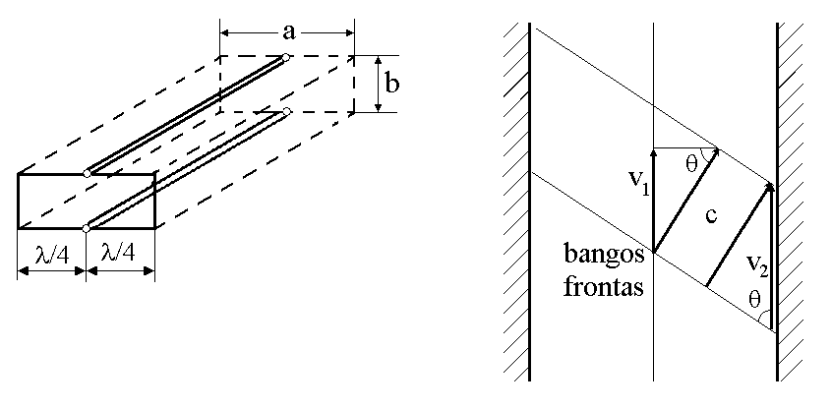

*6 pav. Dvilaidė linija – stačiakampio metalinio bangolaidžio analogas ir elektromagnetinės bangos grupinis (v1) bei fazinis (v2) greičiai bangolaidyje*

Didelio dažnio elektromagnetinių bangų sklidimo dėsningumai metaliniame bangolaidyje sudėtingesni negu dvilaidėje linijoje, nors yra nemažai ir tapatumų. Teoriškai bangų sklidimą bangolaidyje galėtume nagrinėti spręsdami Maksvelo lygtis duotoms kraštinėms sąlygoms (tai elektrodinamikos uždavinys). Čia mes paminėsime tik kai kuriuos šių bangų sklidimo ypatumus. Pirmiausia, banga sklinda bangolaidžiu, atsispindėdama nuo jos šoninių sienelių, todėl bangos fronto greitis bangolaidžio ašine linija, dar vadinamas grupiniu greičiu, bus:

, (26)

čia c – šviesos greitis (žr. *6 pav*.).

Fazinis greitis  (didesnis už šviesos greitį) išreiškiamas taip:

. (27)

Bangolaidyje galima sužadinti įvairaus tipo bangas, besiskiriančias elektromagnetinio lauko sandara ir dažniu, kitaip tariant, bangolaidžio modomis. Stačiakampio skerspjūvio bangolaidyje gali sklisti signalas, kurio bangos ilgis  ar trumpesnis. Tokio bangolaidžio skerspjūvyje gali būti elektrinės komponentės vektorius (7 pav.), o išilgai bangolaidžio – magnetinio lauko komponentė. Tai bus taip vadinama TE arba H banga. Jeigu bangolaidžio skerspjūvyje dominuos tik magnetinio lauko jėgų linijos, o išilgai bangolaidžio bus elektrinio lauko vektorius, tai turėsime TM arba E bangą.

Stačiakampio profilio bangolaidyje dažniausiai turėsime H10 bangą. Indeksai rodo, kiek stovinčių pusbangių telpa bangolaidžio skerspjūvio plotyje a ir aukštyje b (žr. 6, 7 pav.). Bangolaidžių parametrai a ir b būna standartizuoti.

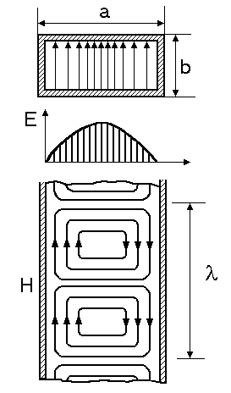

*7 pav. Elektromagnetinės H10 bangos komponentės bangolaidyje*

# Tyrimo metodika

## 4.1. Darbo priemonės

A

10400 MHz

a

b

c

d

e

f

G

*8 pav. Principinė matavimo linijos P1-4 schema*

Matavimo linija P1-4 (*8 pav*.) sudaryta iš stačiakampio bangolaidžio (a), kurio gale yra trumpinantysis stūmoklis (b), reguliuojamas mikrometriniu sraigtu. Bandinys įdedamas į bangolaidį įstumiant bandinio laikiklį (c). Elektrinio lauko stiprį atitinkantis srovės stipris matuojamas zondu, nuleistu į bangolaidį (d). Zondo padėtis horizontalia kryptimi keičiama viena rankenėle (e), o įleidimo į bangolaidį gylis – kita (f). Kad būtų galima išmatuoti didelio dažnio signalo srovę, turime generuojamus generatoriaus virpesius moduliuoti žemojo dažnio virpesiais. Tam naudojame vidinę generatoriaus moduliaciją. Nustatome norimą generatoriaus (G) dažnį.

Jeigu keičiamas generatoriaus virpesių dažnis arba zondo įleidimo gylis, matavimo liniją reikia kaskart derinti, keičiant trumpinančiojo stūmoklio padėtį. Derinama taip, kad indikatorinis prietaisas (šiuo atveju, ampermetras (A) ) rodytų maksimalią srovę. Patikriname, kokio tipo banga susidarė bangolaidyje. Jei linijoje elektrinio lauko maksimumai nutolę nuo mazgo vienodais atstumais ir yra vienodo dydžio, tai bangolaidyje susidarė vieno tipo banga.

## 4.2. Darbo eiga

**1.** Įsitikinus, kad generuojama vieno tipo banga, parenkame zondo įleidimo gylį. Zondas įleidžiamas į liniją kiek galima giliau ir po to ištraukiamas tiek, kad pūpsniai mazgo atžvilgiu būtų simetriški. Tai reiškia, kad zondas neiškraipo lauko pasiskirstymo bangolaidyje. Išmatuojame stovinčios bangos ilgį , žinodami, kad atstumas tarp gretimų pūpsnių ar mazgų yra lygus .

**2.** Nustatome detektoriaus kvadratinės detekcijos ribas (žr. (35) išraišką).

**3.** Iš šios priklausomybės surandame  ir, pastatę zondą į pūpsnio padėtį, sumažiname generatoriaus išėjimo galingumą slopintuvu tiek, kad pūpsnio srovė būtų mažesnė už . Tuo matavimo linijos derinimą ir gradavimą baigiame. Zondą pastatome  atstumu nuo bandinio (*k*=1,2,3...) ir jo daugiau nejudiname. Randame tokią stūmoklio padėtį, kad zondas būtų stovinčios bangos pūpsnyje, kur ir išmatuojame. Po to randame tokią stūmoklio padėtį, kad zondas atsidurtų mazge. Įdėję į bangolaidį bandinį, stūmoklį artindami link jo, vėl atrandame mazgo padėtį. Indikatorius rodo srovę pusiau stovinčios bangos mazge . Iš mazgo padėties pakitimo randame . Matavimus atliekame keletą kartų, iš naujo perstatydami zondą į reikalingą padėtį. Gautus rezultatus vidurkiname ir naudodami (28...34) formules, randame  ir . S randame iš lentelės. Išmatuotą  galime palyginti su lentelėje duota, teoriškai apskaičiuota,  verte.

**4.** Taip pat apskaičiuojame kompleksinį lūžio rodiklį  ir surandame kompleksinio lūžio rodiklio realiąją ir menamąją dalis.

## 4.3. Trumpi metodiniai nurodymai

Tiriamojo puslaidininkinio strypelio diametras *D*=3 mm, o plokščiosios bangolaidžio sienelės plotis *a*=25 mm. Taigi, tiriamasis bandinys užpildys tik dalį bangolaidžio skerspjūvio ploto, todėl mus dominančių parametrų apskaičiavimui teks pasinaudoti pusiau empirinėmis formulėmis. Tarus, kad , turėsime:

; (28)

; (29)

; (30)

; (31)

; (32)

čia ,  – bangos ilgis vakuume, *a* – plačioji bangolaidžio sienelė,

Dydžiai *B* ir *G* apskaičiuojami esant fiksuotiems matavimo zondo atstumams iki puslaidininkinio bandinio. Šie atstumai turi būti: , čia *k*=1,2,3... .

Esant kvadratinei zondo charakteristikai[1]♣ (nustatoma eksperimentiškai)

, (33)

čia  – maksimali matuojama srovė, gauta reguliuojant trumpinantįjį stūmoklį bangolaidyje be bandinio,  – minimali matuojama srovė, gauta reguliuojant trumpinantįjį stūmoklį bangolaidyje su bandiniu,o

, (34)

čia  – mazgų poslinkis, įdėjus bandinį į bangolaidį.

Zondo (detektoriaus) kvadratinės charakteristikos ribos nustatomos taip. Žinant, kad stovinčios bangos elektrinis laukas kinta harmoniniu dėsniu, išmatuojame srovės stiprio priklausomybę (keičiant zondo vietą išilgai bangolaidžio) nuo mazgo iki pūpsnio ir nubraižome priklausomybę

, (35)

čia *x*0 – koordinatė atitinkanti mazgo padėtį, o *x* kinta nuo *x*0 iki . Iš tiesinės charakteristikos dalies ir nustatoma maksimali srovė .

*1 lentelė. Informaciniai duomenys*

|  |  |  |  |  |
| --- | --- | --- | --- | --- |
| *f* (GHz) | (mm) | n (stūmoklio padalos) | L (zondo padalos) | S |
| 10,1 | 39,2 | 3,6 | 72,8 | 0,074515 |
| 10,2 | 38,4 | 3,35 | 68,6 | 0,076321 |
| 10,3 | 38,0 | 3,14 | 66,5 | 0,078102 |
| 10,4 | 37,8 | 2,9 | 65,6 | 0,080038 |
| 10,5 | 36,0 | 2,69 | 56,0 | 0,081915 |

1. ♣ Matavimo zondo įleidimo gylis į bangolaidį turi būti toks, kad, zondą stumdant išilgai bangolaidžio, gauti stovinčios bangos pūpsniai būtų vienodai nutolę (į abi puses) nuo bangos mazgo.